Инструкция по заполнению сведений об объеме продукции, произведенной в Самарском регионе

При заполнении сведений об объеме продукции в исполнении контракта нужно указывать объем и стоимость продукции, произведенной в Самарском регионе. Для этого на форме «Объём фактически поставляемого товара, объёма выполняемых работ, оказываемых услуг» добавлены колонки «Наличие продукции, произведенной в регионе», «Объем продукции произведенной в регионе», «Стоимость объема продукции произведенной в регионе» (Рисунок 1.)

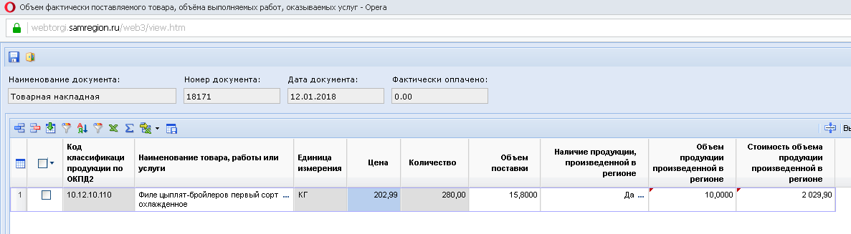
Рисунок 1.

При наличии в поставляемой партии товара продукции, произведенной в Самарском регионе, необходимо в поле «Наличие продукции, произведенной в регионе» выбрать значение «Да» и заполнить оставшиеся 2 поля.
Если продукция, произведенная в Самарском регионе, в составе партии отсутствует, требуется выбрать значение «Нет».
Указанная информация не подлежит отправке в ЕИС.

